Universidad Tecnológica del Valle de Toluca

FUNDAMENTOS DE INTELIGENCIA ARTIFICIAL · UNIDAD 2
Manual técnico
Arquitectura, módulos, datos y guía de extensión del sistema
Alumno: Romero Ortega Jesus Ivan
Matrícula: 222410828
Grupo: ITIID-71
Profesor: Héctor Velázquez Estrada
Repositorio: github.com/jirotrash/Practicas-Examen-FIA
Octubre de 2026
Índice general
1. Introducción 6
1.1 Propósito 6
1.2 Convenciones del código 6
2. Visión general del sistema 7
2.1 Componentes 7
2.2 Tecnologías 7
3. Marco PEAS 8
4. Arquitectura 10
4.1 Capas 10
4.2 Flujos 11
4.3 Concurrencia 12
5. Estructura del código 13
5.1 Un solo archivo por secciones 13
5.2 Opciones de línea de comandos 14
5.3 Nombres que cambiaron al unir el código 14
5.4 Archivos que acompañan a logismart.py 15
6. Configuración 16
6.1 Archivo .env 16
6.2 Archivo config.json 16
7. Capa de datos 17
7.1 Conexión 17
7.2 Manejo de errores 17
7.3 Referencia de funciones del repositorio 17
7.4 Diccionario de datos resumido 18
7.5 Agregación semanal 18
8. Motor de reglas 20
8.1 Estructura de una regla 20
8.2 Referencia de funciones 20
8.3 Cómo agregar una regla 20
9. Clasificador de incidentes 22
9.1 Referencia de funciones 22
9.2 Esquema del LLM 22
9.3 Cómo agregar una categoría 22
10. Cliente del LLM 23
11. Asistente RAG 24
12. Riesgos y reportes 25
13. Interfaz gráfica 26
13.1 Clase App 26
13.2 Patrón de una pantalla 26
13.3 Manejadores asíncronos 26
13.4 Guía de pantallas 27
13.5 Cómo agregar una pantalla 30
14. Práctica 1: tutor con LLM 32
14.1 Estructura 32
14.2 Funciones 32
14.3 Streaming 32
15. Pruebas 34
15.1 Ejecución 34
15.2 Cómo escribir una prueba con el LLM simulado 34
16. Experimento 35
17. Seguridad 36
18. Mantenimiento 37
18.1 Limitaciones conocidas 37
Anexo A. Glosario 38
Índice de figuras
Figura 1. Marco PEAS del agente LogiSmart 8
Figura 2. Arquitectura por capas: secciones de logismart.py agrupadas por capa 10
Figura 3. Flujo de una decisión de acceso 11
Figura 4. Flujo de la clasificación híbrida 11
Figura 5. Flujo del asistente RAG 11
Figura 6. VistaPanel: indicadores, filtro de fechas y gráficas 27
Figura 7. VistaCamiones: formulario con validación de placa, ID y fecha 28
Figura 8. VistaAcceso: semáforo, explicación paso a paso y origen de cada premisa 28
Figura 9. VistaSimulador: interruptores, tarjetas de reglas y tablas de verdad 29
Figura 10. VistaIncidentes: resultado de la clasificación híbrida con llama3.2 29
Figura 11. VistaAsistente: respuesta con fuentes consultadas en MongoDB 29
Figura 12. VistaRiesgos: formulario con cálculo en vivo del riesgo inherente y residual 30
Figura 13. VistaConfiguracion: modelo, umbrales, correo y datos de demostración 30
Índice de tablas
Tabla 1. Documentos del proyecto y su enfoque 5
Tabla 2. Aplicaciones del repositorio 5
Tabla 3. Tecnologías y su papel en el sistema 5
Tabla 4. Elementos PEAS y secciones que los implementan 5
Tabla 5. Capas, secciones y reglas de dependencia 5
Tabla 6. Secciones de logismart.py 5
Tabla 7. Opciones de logismart.py (sección 29) 5
Tabla 8. Funciones renombradas en la versión de un solo archivo 5
Tabla 9. Archivos de la carpeta logismart 5
Tabla 10. Variables de entorno 5
Tabla 11. Claves de config.json 5
Tabla 12. Situaciones de error y su tratamiento 5
Tabla 13. Funciones de la sección §3 (repositorios) 5
Tabla 14. Colecciones, propósito y volumen de la demostración 5
Tabla 15. Funciones de la sección §5 (motor de reglas) 5
Tabla 16. Funciones del clasificador 5
Tabla 17. Funciones de la sección §7 (cliente de Ollama) 5
Tabla 18. Funciones de la sección §10 (asistente RAG) 5
Tabla 19. Funciones de riesgos y reportes 5
Tabla 20. Métodos de la clase App (sección §27) 5
Tabla 21. Pantallas, clases y funciones que usan 5
Tabla 22. Constantes de configuración del tutor 5
Tabla 23. Funciones principales del tutor 5
Tabla 24. Clases de prueba (sección §28) 5
Tabla 25. Medidas de seguridad implementadas 5
Tabla 26. Tareas de mantenimiento frecuentes 5
Tabla 27. Glosario de términos 5
ZZINICIOCUERPOZZ

1. Introducción

1.1 Propósito
Este manual describe cómo está construido el software del repositorio Practicas-Examen-FIA: su arquitectura, secciones del código, datos, interfaces de programación y la forma de extenderlo. Está dirigido a quien necesite entender, mantener o modificar el código.
Tabla 1. Documentos del proyecto y su enfoque
Documento | Enfoque
Manual de instalación | Cómo instalar, configurar y verificar las aplicaciones
Manual técnico (este documento) | Cómo está construido el código y cómo extenderlo
Informe técnico | Decisiones, resultados del experimento y análisis ético

1.2 Convenciones del código
- Idioma: nombres de secciones, funciones, variables y comentarios en español, igual que el script original.
- Estilo: PEP 8, líneas de hasta 120 caracteres, comentario de encabezado en cada sección y docstring en cada función pública.
- Errores: las capas inferiores lanzan excepciones propias (ErrorBaseDatos, ErrorLLM) con mensajes comprensibles para el operador; la interfaz nunca muestra trazas de Python.
- Fechas: se guardan como datetime nativo de MongoDB (no como texto), para poder filtrar y agregar.

2. Visión general del sistema

2.1 Componentes
Tabla 2. Aplicaciones del repositorio
Aplicación | Archivo de entrada | Tamaño | Dependencias externas
Tutor con LLM | tutor-llm/p02primertutor_llm.py | 1 archivo, ~1 100 líneas | Ollama
LogiSmart | logismart/logismart.py | 1 archivo en 29 secciones, ~5 300 líneas | Ollama y MongoDB

2.2 Tecnologías
Tabla 3. Tecnologías y su papel en el sistema
Tecnología | Versión | Papel
Python | 3.10+ (probado en 3.12) | Lenguaje
Flet | 1.0 | Interfaz de escritorio (Flutter con Material Design)
Ollama + ollama (Python) | 0.4+ | Servidor y cliente del LLM local
PyMongo | 4.x | Driver de MongoDB
Pydantic | 2.x | Esquema y validación del JSON del LLM
python-dotenv | 1.x | Carga del archivo .env
Matplotlib | 3.8+ | Gráficas generadas como PNG
fpdf2 | 2.7+ | Reporte PDF
unittest, unittest.mock, mongomock |  | Pruebas sin servicios externos

3. Marco PEAS
LogiSmart se diseñó como un agente racional. La figura resume su marco PEAS y la tabla relaciona cada elemento con la sección del código que lo implementa.
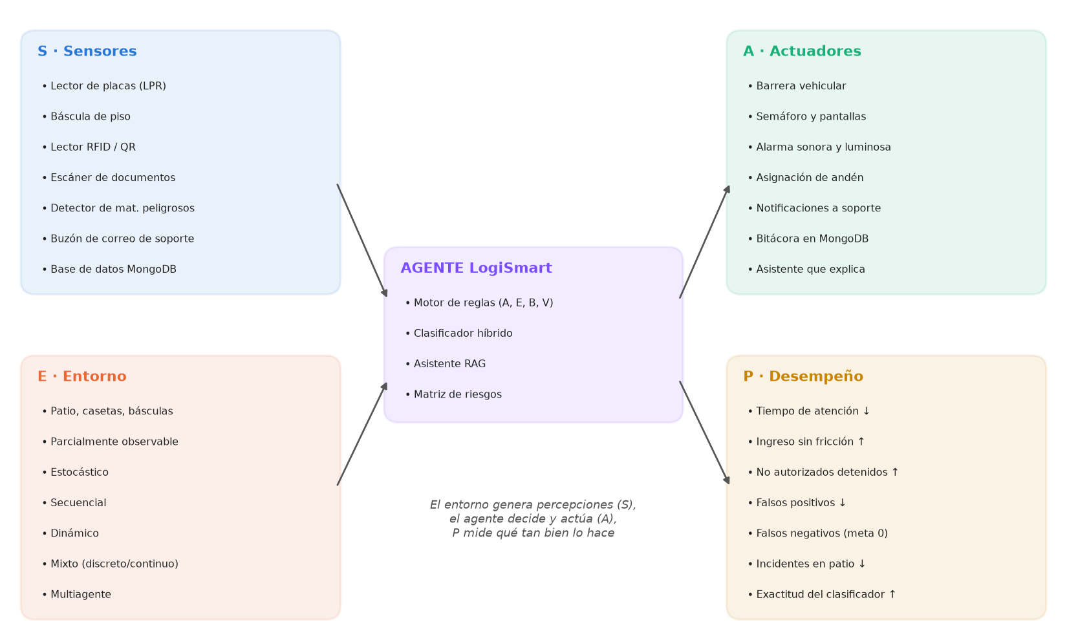
Figura 1. Marco PEAS del agente LogiSmart
Tabla 4. Elementos PEAS y secciones que los implementan
Elemento | Componente | Sección → función
P · Desempeño | Indicadores de accesos, incidentes y riesgos | §3 Repositorios → indicadores()
P · Desempeño | Exactitud y latencia del clasificador | §16 Experimento → ejecutar_experimento()
E · Entorno | Descripción y propiedades del entorno | §4 PEAS → PEAS_LOGISMART
A · Actuadores | Barrera, semáforo, inspección (decisión) | §5 Motor de reglas → evaluar_reglas()
A · Actuadores | Notificación a soporte | §6 Clasificador por reglas → enviar_correo_soporte()
A · Actuadores | Bitácora | §3 Repositorios → registrar_acceso(), crear_incidente()
A · Actuadores | Explicación al operador | §10 Asistente RAG → responder_asistente()
S · Sensores | Catálogo (P), báscula (Q), declaración (R), certificación (S, T), reloj (H) | §5 Motor de reglas → premisas_desde_camion()
S · Sensores | Buzón de correo | §9 Clasificador híbrido → clasificar_incidente()
S · Sensores | Historial en MongoDB | §10 Asistente RAG → recuperar_fuentes()

En este manual, «§N» se refiere a la sección N de logismart.py. Cada sección empieza con un encabezado # SECCIÓN N: TÍTULO, así que se encuentra en el editor buscando ese texto.
El diccionario PEAS_LOGISMART es el mismo del script original, con tres elementos agregados en esta versión. La función peas_como_texto() lo convierte en texto para mostrarlo en el panel de control.

4. Arquitectura

4.1 Capas
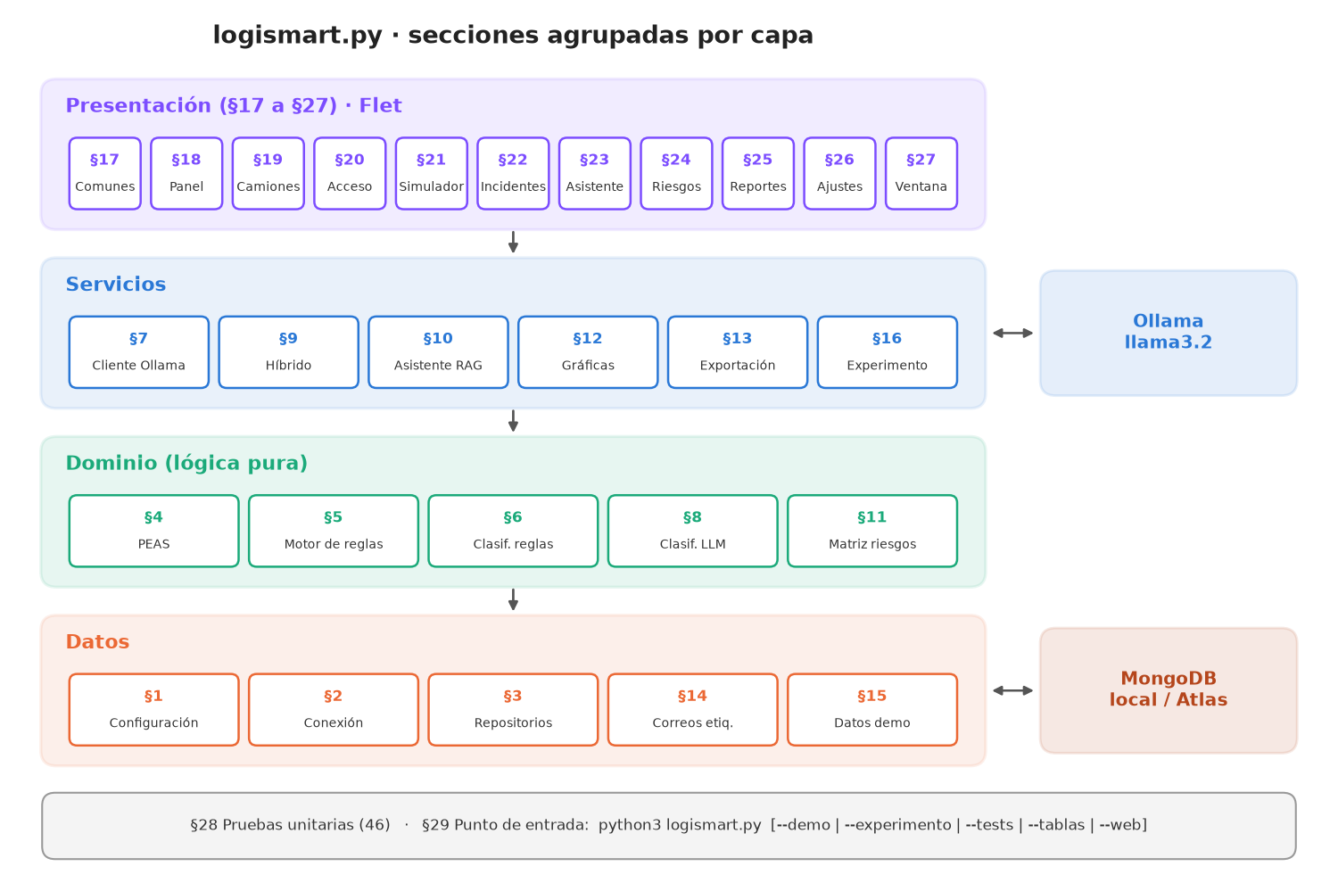
Figura 2. Arquitectura por capas: secciones de logismart.py agrupadas por capa
Tabla 5. Capas, secciones y reglas de dependencia
Capa | Secciones | Puede usar
Presentación | §17 a §27 | Servicios, dominio y datos
Servicios | §7, §9, §10, §12, §13, §16 | Dominio y datos
Dominio | §4, §5, §6, §8, §11 | Solo §7 Cliente de Ollama (el clasificador LLM)
Datos | §1, §2, §3, §14, §15 | Solo §1 Configuración (§15 usa además el motor de reglas para generar decisiones coherentes)

La regla principal es que el dominio no conoce la interfaz ni MongoDB. Por eso el motor de reglas (§5) se puede probar con valores booleanos sin levantar ningún servicio, y las pruebas del script original se portaron sin cambios.
Además, las secciones están ordenadas por dependencias: cada una usa solo funciones definidas en secciones anteriores. Esto se comprobó recorriendo el árbol sintáctico del archivo con el módulo ast, y permite leer el código de arriba hacia abajo sin saltos hacia adelante.

4.2 Flujos
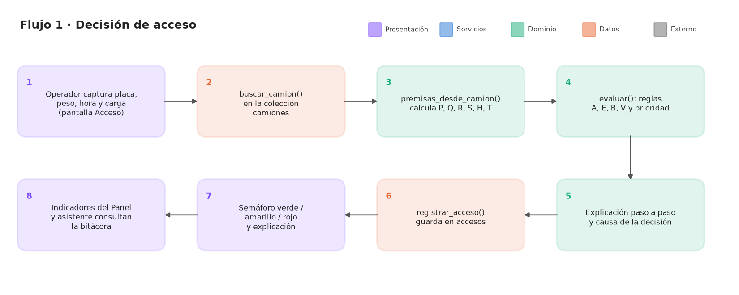
Figura 3. Flujo de una decisión de acceso
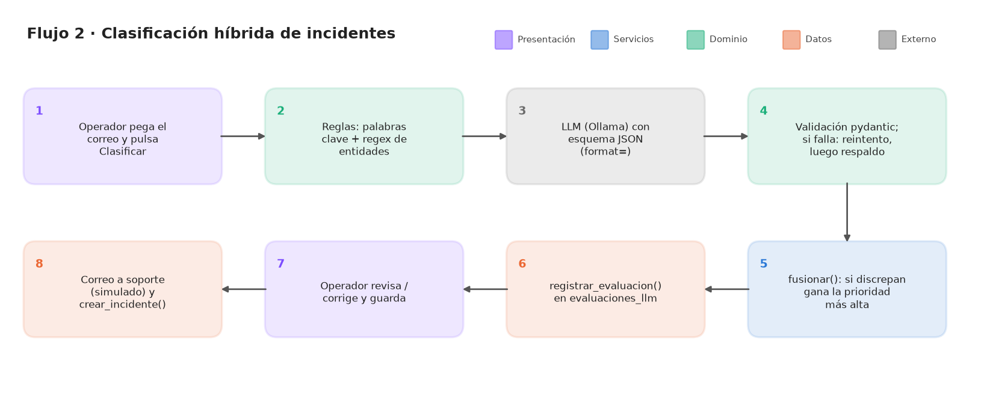
Figura 4. Flujo de la clasificación híbrida
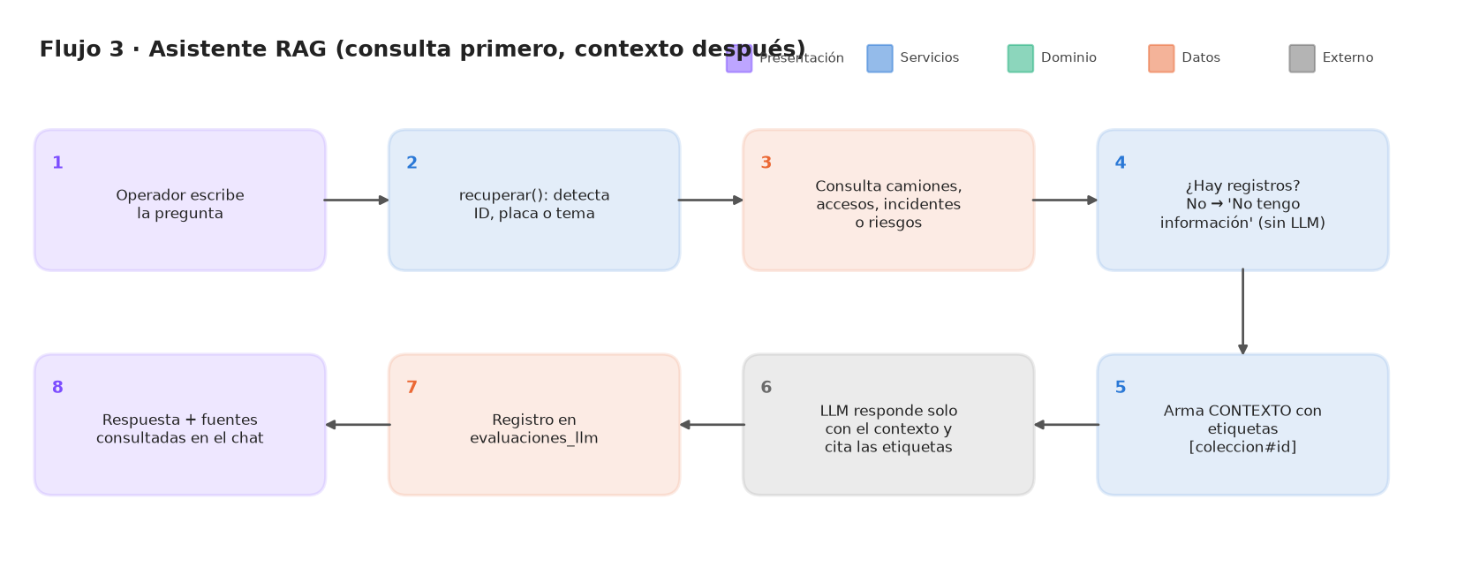
Figura 5. Flujo del asistente RAG

4.3 Concurrencia
Flet ejecuta los manejadores de eventos en un bucle asyncio. Las operaciones bloqueantes (PyMongo, cliente síncrono de Ollama, Matplotlib) se envían a un hilo con asyncio.to_thread() mediante en_hilo() (§17) y App.bd() (§27), para que la ventana siga respondiendo. Mientras una operación del LLM está en curso, los controles que podrían lanzar otra se deshabilitan.

5. Estructura del código

5.1 Un solo archivo por secciones
Por acuerdo del grupo con el profesor, LogiSmart se entrega en un solo archivo, logismart.py, igual que el script original logiuncodigo.py. El archivo empieza con un docstring que explica las capas y las opciones de ejecución, sigue con todas las importaciones juntas y luego con las 29 secciones.
Tabla 6. Secciones de logismart.py
§ | Sección | Líneas | Contenido principal
1 | Configuración | 71 | Lee .env y config.json; CONFIG_POR_DEFECTO, cargar_config(), guardar_config(), CARPETA_FUENTES
2 | Conexión a MongoDB | 75 | obtener_db(), verificar_conexion(), reiniciar_conexion(), ErrorBaseDatos, índices
3 | Repositorios | 348 | CRUD de las cinco colecciones, agregaciones e indicadores
4 | Marco PEAS | 66 | PEAS_LOGISMART y peas_como_texto()
5 | Motor de reglas | 369 | Premisas, reglas, decisión, explicación, tablas de verdad y análisis
6 | Clasificador por reglas | 140 | Palabras clave, extracción con regex y envío de correo (del script original)
7 | Cliente de Ollama | 62 | chat_llm(), listar_modelos(), verificar_ollama(), ErrorLLM
8 | Clasificador con LLM | 151 | Esquema pydantic, PROMPT_CLASIFICADOR y clasificación con reintento
9 | Clasificador híbrido | 122 | Fusión de reglas y LLM, registro en evaluaciones_llm
10 | Asistente RAG | 205 | Recuperación en MongoDB y respuesta con fuentes
11 | Matriz de riesgos | 93 | Puntajes, niveles, validación y resumen
12 | Gráficas | 237 | Gráficas con Matplotlib (devuelven PNG en bytes)
13 | Exportación | 180 | CSV, JSON y PDF en exportaciones/
14 | Correos etiquetados | 46 | Constante CORREOS_ETIQUETADOS con los 36 correos del experimento
15 | Datos de demostración | 204 | Datos ficticios con semilla fija
16 | Experimento | 234 | Métricas, matriz de confusión y resultados en resultados_experimento/
17 | Interfaz: componentes comunes | 283 | Colores, componentes reutilizables, FiltroFechas, FALLO, en_hilo()
18–26 | Interfaz: pantallas | 1 637 | Una clase por pantalla (ver 13.4)
27 | Interfaz: ventana principal | 240 | Clase App, DESTINOS, CONSTRUCTORES y main(page)
28 | Pruebas unitarias | 376 | 46 pruebas en nueve clases
29 | Punto de entrada | 45 | ejecutar_cli() con las opciones de línea de comandos

Los conteos de líneas incluyen comentarios y líneas en blanco.

5.2 Opciones de línea de comandos
Tabla 7. Opciones de logismart.py (sección 29)
Opción | Acción
(ninguna) | ft.run(main, assets_dir=CARPETA_FUENTES): abre la ventana de escritorio
--demo [--reiniciar] | cargar_datos_demo()
--experimento [--solo-reglas] [--sin-mongo] [--limite N] | ejecutar_experimento() e imprimir_resultados()
--tests | unittest.main() sobre las clases de la sección 28
--tablas | Imprime el PEAS, las tablas de verdad y analizar_reglas()
--web | La misma interfaz en el navegador (puerto 8550)

Si MongoDB no responde, --demo y --experimento atrapan ErrorBaseDatos, imprimen el mensaje y terminan con código 1, sin mostrar una traza de Python.

5.3 Nombres que cambiaron al unir el código
Al juntar todo en un archivo, algunas funciones de partes distintas tenían el mismo nombre (por ejemplo, dos PROMPT_SISTEMA o dos matriz_confusion). Para evitar choques, se les dio un nombre que indica de qué parte vienen:
Tabla 8. Funciones renombradas en la versión de un solo archivo
Sección | Nombre en logismart.py | Qué hace
§5 | evaluar_reglas() | Evalúa las reglas A, E, B y V
§6 | clasificar_por_reglas() | Clasificador por palabras clave del script original
§7 | chat_llm(), verificar_ollama() | Llamada a Ollama y verificación de la conexión
§8 | PROMPT_CLASIFICADOR | Prompt del clasificador
§10 | PROMPT_ASISTENTE, recuperar_fuentes(), responder_asistente() | Prompt, recuperación y respuesta del asistente
§11 | puntaje_riesgo(), nivel_riesgo(), enriquecer_riesgo(), resumen_riesgos() | Cálculos de la matriz de riesgos
§12 | grafica_matriz_confusion() | Imagen de la matriz de confusión
§15 | cargar_datos_demo() | Carga de datos de demostración
§16 | calcular_matriz_confusion(), ejecutar_experimento(), guardar_resultados(), metricas_clasificador(), imprimir_resultados() | Experimento

5.4 Archivos que acompañan a logismart.py
Tabla 9. Archivos de la carpeta logismart
Archivo | Contenido | ¿En Git?
logismart.py | Toda la aplicación | Sí
logiuncodigo.py | Script original, sin cambios | Sí
requirements.txt | Dependencias | Sí
.env.example | Plantilla de conexión | Sí
.env | Conexión real (puede tener contraseña) | No
config.json | Ajustes guardados desde la pantalla Ajustes | No
exportaciones/ | CSV, JSON y PDF generados | No
resultados_experimento/ | Resultados del experimento | Sí, como evidencia

La fuente DejaVu Sans (con los símbolos ∧ ∨ ¬ → ⇒ ≥) se toma de la carpeta de fuentes de matplotlib (CARPETA_FUENTES), por eso no hace falta una carpeta de recursos.

6. Configuración

6.1 Archivo .env
Tabla 10. Variables de entorno
Variable | Por defecto | Descripción
MONGO_URI | mongodb://localhost:27017 | Cadena de conexión local o de Atlas
MONGO_DB | logismart | Base de datos
OLLAMA_HOST | http://localhost:11434 | Servidor de Ollama
SMTP_HOST, SMTP_PORT, SMTP_USER, SMTP_PASSWORD | sin valor | Envío real de correos

6.2 Archivo config.json
Lo escribe la pantalla Ajustes. Si no existe o está dañado, se usan los valores por defecto.
Tabla 11. Claves de config.json
Clave | Por defecto | Efecto
modelo_ollama | llama3.2 | Modelo del clasificador y del asistente
temperatura | 0.1 | Aleatoriedad del modelo
num_ctx | 4096 | Ventana de contexto
reintentos_llm | 1 | Reintentos si el JSON es inválido
peso_limite_kg | 40000 | Umbral de la premisa Q
hora_restringida_inicio / _fin | 22 / 6 | Horario de la premisa H (puede cruzar medianoche)
dias_aviso_certificacion | 30 | Umbral de la premisa T
modo_simulacion_correo | true | No envía correos reales
correo_soporte | soporte@logismart.example | Destinatario de los incidentes
operador | operador.caseta | Responsable registrado en cada operación

7. Capa de datos

7.1 Conexión
obtener_db() crea un MongoClient una sola vez (patrón de instancia única por proceso) con serverSelectionTimeoutMS=4000, verifica con ping y crea los índices. reiniciar_conexion() olvida la conexión para reintentar después de un error. usar_db_de_pruebas(db) inyecta una base de mongomock.

7.2 Manejo de errores
Tabla 12. Situaciones de error y su tratamiento
Situación | Excepción original | Se convierte en | Mensaje al operador
MongoDB apagado o URI incorrecta | ServerSelectionTimeoutError | ErrorBaseDatos | "No se pudo conectar a MongoDB. Verifica que el servicio esté encendido y la cadena MONGO_URI..."
Placa o ID duplicados | DuplicateKeyError | ErrorBaseDatos | "Ya existe un registro con ese identificador (placa o camion_id)."
Identificador mal formado | InvalidId | ErrorBaseDatos | "Identificador inválido: ..."
Estado de incidente inválido |  | ErrorBaseDatos | "Estado inválido: ..."
Cualquier otro error de PyMongo | PyMongoError | ErrorBaseDatos | "Error al operar con MongoDB: ..."
Ollama apagado o modelo inexistente | ConnectionError, ResponseError | ErrorLLM | "No se pudo conectar con Ollama en ..."

La conversión la hace el decorador @_seguro en todas las funciones de la sección §3.

7.3 Referencia de funciones del repositorio
Tabla 13. Funciones de la sección §3 (repositorios)
Función | Parámetros | Devuelve
listar_camiones | texto=None (busca en placa, ID o empresa) | Lista de camiones
buscar_camion | identificador (placa o ID) | Documento o None
crear_camion | datos | ObjectId
actualizar_camion | id_camion, datos | None
eliminar_camion | id_camion | None
registrar_acceso | documento | ObjectId
listar_accesos | desde, hasta, camion_id, limite=300 | Lista ordenada por fecha descendente
eliminar_acceso | id_acceso | None
crear_incidente | documento, usuario | ObjectId (crea el historial inicial)
listar_incidentes | estado, desde, hasta, limite | Lista
obtener_incidente | id_incidente | Documento
actualizar_incidente | id_incidente, cambios, usuario, accion | None (agrega entrada al historial)
eliminar_incidente | id_incidente | None
incidentes_por_categoria_semana | desde, hasta | [{categoria, semana, total}]
incidentes_por_categoria | desde, hasta | [{categoria, total}]
listar_riesgos |  | Lista
crear_riesgo | datos, usuario | ObjectId
actualizar_riesgo | id_riesgo, datos, usuario | None (guarda antes y después en historico)
eliminar_riesgo | id_riesgo | None
registrar_evaluacion | documento | ObjectId
listar_evaluaciones | tipo, limite | Lista
indicadores | desde, hasta | Diccionario con los indicadores del panel

7.4 Diccionario de datos resumido
Tabla 14. Colecciones, propósito y volumen de la demostración
Colección | Propósito | Escrita por | Leída por | Registros demo
camiones | Catálogo y datos del conductor | Pantalla Camiones | Acceso, asistente | 12
accesos | Bitácora inmutable de decisiones | Pantalla Acceso | Panel, asistente, reportes | 104
incidentes | Correos clasificados | Pantalla Incidentes | Panel, asistente, reportes | 24
riesgos_eticos | Matriz de riesgos | Pantalla Riesgos | Panel, asistente, reportes | 8
evaluaciones_llm | Auditoría de cada llamada al LLM | Clasificador, asistente, experimento | Reportes | 0

El esquema campo por campo está en el Informe técnico, sección 5.2.

7.5 Agregación semanal
tuberia = [
{"$match": {"fecha": {"$gte": desde, "$lte": hasta}}}, # solo si hay filtro
{"$group": {
"_id": {"categoria": "$categoria",
"semana": {"$dateToString": {"format": "%G-W%V", "date": "$fecha"}}},
"total": {"$sum": 1}}},
{"$project": {"_id": 0, "categoria": "$_id.categoria", "semana": "$_id.semana", "total": 1}},
{"$sort": {"semana": 1, "categoria": 1}},
]
Se usa $dateToString con %G-W%V (año y semana ISO) en lugar de $isoWeek, porque funciona igual en MongoDB y en mongomock (que no implementa $isoWeek), y así la misma consulta se prueba sin servidor.

8. Motor de reglas

8.1 Estructura de una regla
REGLAS = {
"B": {
"nombre": "Bloqueo por horario restringido",
"formula": "R ∧ H",
"variables": ["R", "H"],
"nueva": True,
"funcion": lambda v: v["R"] and v["H"],
},
...
}

8.2 Referencia de funciones
Tabla 15. Funciones de la sección §5 (motor de reglas)
Función | Parámetros | Devuelve
evaluar_reglas | P, Q, R, S (bool), H=False, T=False | premisas, reglas, resultado, decision, causa, avisos, advertencias, reglas_activadas, explicacion
premisas_desde_camion | camion, peso_kg, carga_peligrosa, momento, config | (premisas, detalle)
es_horario_restringido | hora, inicio=22, fin=6 | bool (soporta cruce de medianoche)
validar_premisas | premisas | Lista de advertencias (T ∧ ¬S)
tabla_verdad | clave de una regla | Filas con sus variables y el resultado
tabla_original |  | 16 filas con columnas intermedias
tabla_completa |  | 64 filas con todas las reglas y el semáforo
tabla_como_texto | clave | Tabla en texto
analizar_reglas |  | Conflictos, implicaciones, veces que decide cada regla, combinaciones imposibles

evaluar_reglas() lanza TypeError si alguna premisa no es bool estricto (comportamiento del original: evita que un 1 o "si" pase silenciosamente).

8.3 Cómo agregar una regla
- Si necesita una premisa nueva: agrégala a PREMISAS y ORDEN_PREMISAS, como parámetro de evaluar_reglas() y su cálculo en premisas_desde_camion() (con su texto en detalle).
- Agrega la regla al diccionario REGLAS.
- Si cambia el color del semáforo, colócala en la cadena de prioridades de evaluar_reglas() y agrega su línea a la explicación.
- Si compite con otra regla, agrégala a pares_opuestos en analizar_reglas().
- Escribe sus pruebas en la clase TestReglasNuevas (§28).
El simulador recorre REGLAS y ORDEN_PREMISAS, así que la regla aparece sola en esa pantalla.

9. Clasificador de incidentes

9.1 Referencia de funciones
Tabla 16. Funciones del clasificador
Sección | Función | Descripción
§6 | clasificar_por_reglas(asunto, cuerpo) | Categoría, prioridad y palabras clave encontradas
§6 | extraer_entidades(asunto, cuerpo) | Placa, ID, peso en kg y ubicación (None si no aparecen)
§6 | resumen_simple(asunto, cuerpo) | Resumen de respaldo sin LLM
§6 | enviar_correo_soporte(..., simulacion=True) | Envío simulado o por SMTP; nunca lanza excepción
§8 | clasificar_con_llm(asunto, cuerpo, ajustes) | ok, clasificacion, intentos, errores, latencia_ms, respuesta, modelo, prompt
§9 | fusionar(res_reglas, res_llm) | (categoria, prioridad, revision, motivo)
§9 | clasificar_incidente(remitente, asunto, cuerpo, ajustes, usar_llm=True, registrar=True) | Documento listo para guardar en incidentes

9.2 Esquema del LLM
ClasificacionLLM usa extra="forbid" y Literal para categorías y prioridades. Se envía a Ollama con format=ClasificacionLLM.model_json_schema() y luego se valida con model_validate_json(). Una aserción al cargar el archivo exige que las categorías coincidan con las del clasificador por reglas.

9.3 Cómo agregar una categoría
- §6: agrégala a CATEGORIAS (con sus palabras clave sin acentos) y a PRIORIDAD_BASE.
- §8: agrégala al Literal de Categoria y descríbela en PROMPT_CLASIFICADOR.
- §12: agrégala a ORDEN_CATEGORIAS (esto fija su color en las gráficas).
- §10: agrega sus palabras a PALABRAS_CATEGORIA si el asistente debe filtrarla.
- §14: agrega correos etiquetados de la nueva categoría a CORREOS_ETIQUETADOS.

10. Cliente del LLM
La sección §7 concentra todas las llamadas a Ollama:
Tabla 17. Funciones de la sección §7 (cliente de Ollama)
Función | Descripción
chat_llm(mensajes, ajustes=None, formato=None) | Envía la conversación; formato es un esquema JSON opcional. Devuelve (texto, latencia_ms, modelo) o lanza ErrorLLM
listar_modelos() | Modelos instalados (lista vacía si Ollama no responde)
verificar_ollama() | (True, mensaje) o (False, error) para la insignia de conexión

El cliente usa timeout=180 s, y las opciones temperature y num_ctx salen de config.json. Cambiar de proveedor de LLM solo requiere modificar esta sección.

11. Asistente RAG
Tabla 18. Funciones de la sección §10 (asistente RAG)
Función | Descripción
recuperar_fuentes(pregunta, limite=6) | Busca registros en MongoDB según ID, placa o tema; devuelve fuentes con ref, coleccion, id y texto
responder_asistente(pregunta, historial=None, ajustes=None) | Sin fuentes devuelve "No tengo información" sin llamar al LLM; con fuentes arma el contexto, llama al LLM y registra la evaluación

Para ampliar el asistente: agrega una condición en recuperar_fuentes() que llame a agregar(coleccion, documento, texto), y una función _texto_...() que convierta el documento en una línea de contexto. Las etiquetas coleccion#xxxxxx usan los últimos seis caracteres del _id.

12. Riesgos y reportes
Tabla 19. Funciones de riesgos y reportes
Sección | Función | Descripción
§11 | puntaje_riesgo(p, i), nivel_riesgo(valor), color_nivel(valor) | Cálculo y nivel (bajo, medio, alto, crítico)
§11 | validar_riesgo(datos) | Lista de errores; el residual no puede superar al inherente
§11 | enriquecer_riesgo(riesgo), resumen_riesgos(riesgos) | Puntajes, niveles, reducción y estadísticas
§12 | incidentes_por_semana, accesos_por_resultado, matriz_riesgos, riesgo_antes_despues, grafica_matriz_confusion | PNG en bytes; parámetro oscuro para el tema
§13 | exportar_csv(nombre, documentos) | CSV en UTF-8 con BOM (Excel muestra bien los acentos); aplana documentos anidados
§13 | exportar_json(nombre, datos) | JSON con fechas en ISO 8601
§13 | reporte_pdf(...) | PDF con indicadores, gráficas y tablas (fuente DejaVu para acentos y símbolos)

Las gráficas usan una paleta categórica de orden fijo validada para daltonismo: el color sigue a la categoría, no a su posición, y los colores de estado (verde, amarillo, naranja, rojo) se reservan para el semáforo y los niveles de riesgo, siempre acompañados de texto.

13. Interfaz gráfica

13.1 Clase App
Tabla 20. Métodos de la clase App (sección §27)
Método | Descripción
construir() | Arma la ventana: barra de navegación, barra de estado e insignias
ir_a(indice) | Crea la vista la primera vez (perezosa), la muestra y llama a refrescar()
bd(funcion, *args) | Ejecuta una operación de datos en un hilo; ante error muestra el aviso y devuelve FALLO
verificar_conexiones() | Actualiza las insignias de MongoDB y Ollama
cambiar_tema(e) | Alterna claro/oscuro y redibuja las gráficas de la vista actual
aviso(texto, tipo) | Notificación flotante (info, ok, error, aviso)
recargar_ajustes() | Relee config.json antes de cada operación con el LLM

13.2 Patrón de una pantalla
class VistaEjemplo:
def __init__(self, app):
self.app = app
self.tabla = tabla(["Columna 1", "Columna 2"]) # componente de la §17
self.control = ft.Column([titulo_vista("Título", "Descripción"), self.tabla])

async def refrescar(self):
datos = await self.app.bd(listar_camiones) # función de la §3
if datos is FALLO: # MongoDB falló: el aviso ya se mostró
return
self.tabla.rows = [...]
self.app.page.update()
Se usa la constante FALLO en lugar de None porque varias operaciones (actualizar, eliminar) devuelven None cuando tienen éxito.

13.3 Manejadores asíncronos
Flet solo espera a funciones async asignadas directamente al evento. Una lambda que llama a una función async crea una corrutina que nunca se ejecuta (Python solo muestra el aviso "coroutine was never awaited"). Por eso, cuando un botón necesita parámetros, se usa una fábrica:
def _al_exportar(self, coleccion, formato):
async def manejador(e):
await self._exportar(coleccion, formato)
return manejador

ft.OutlinedButton("CSV", on_click=self._al_exportar("accesos", "csv"))

13.4 Guía de pantallas
Tabla 21. Pantallas, clases y funciones que usan
Pantalla | § | Clase | Funciones principales que llama
Panel | 18 | VistaPanel | indicadores, incidentes_por_categoria_semana, listar_accesos, gráficas
Camiones | 19 | VistaCamiones | CRUD de camiones
Acceso | 20 | VistaAcceso | buscar_camion, premisas_desde_camion, evaluar_reglas, registrar_acceso
Simulador | 21 | VistaSimulador | evaluar_reglas, tabla_original, tabla_verdad, analizar_reglas
Incidentes | 22 | VistaIncidentes | clasificar_incidente, enviar_correo_soporte, CRUD de incidentes
Asistente | 23 | VistaAsistente | responder_asistente
Riesgos | 24 | VistaRiesgos | CRUD de riesgos, resumen_riesgos, gráficas de riesgos
Reportes | 25 | VistaReportes | exportar_csv, exportar_json, reporte_pdf, ejecutar_experimento
Ajustes | 26 | VistaConfiguracion | cargar_config, guardar_config, listar_modelos, cargar_datos_demo

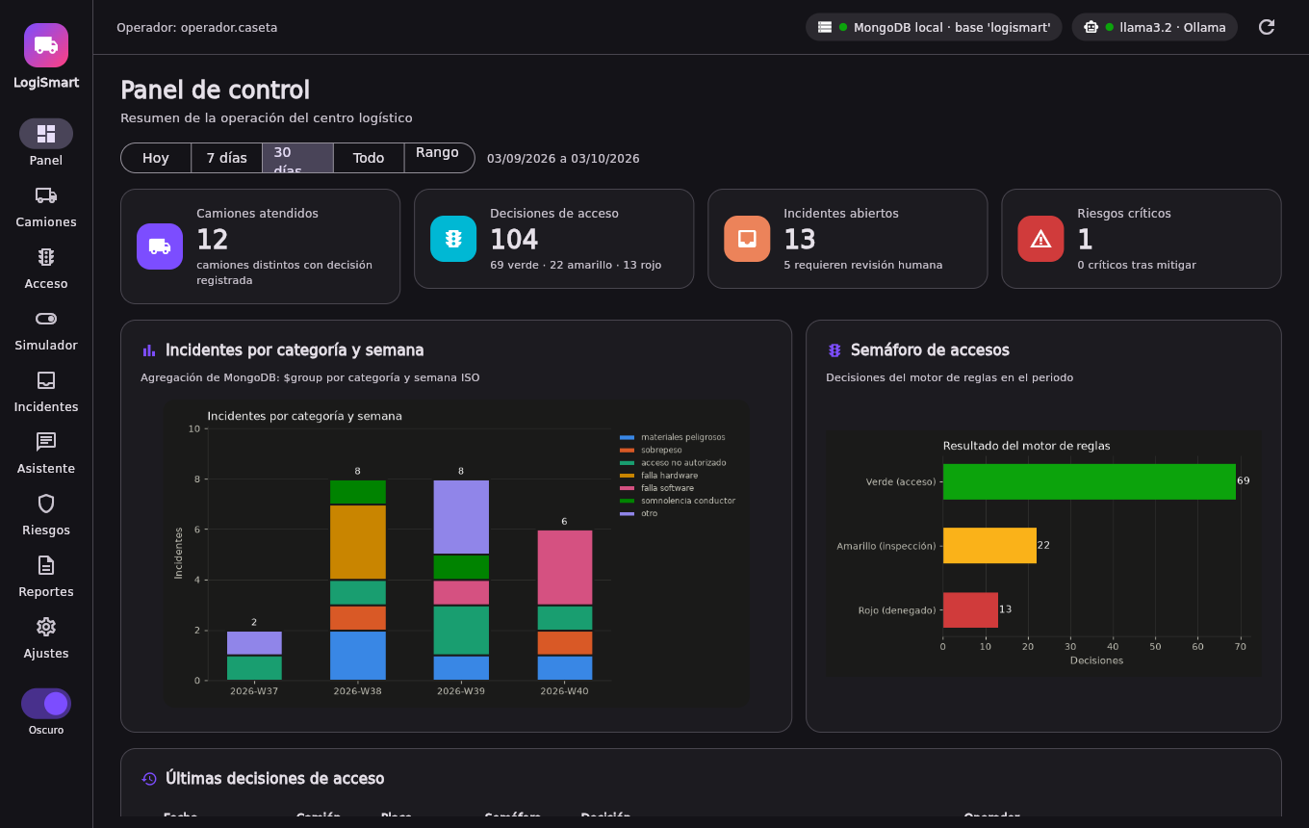
Figura 6. VistaPanel: indicadores, filtro de fechas y gráficas
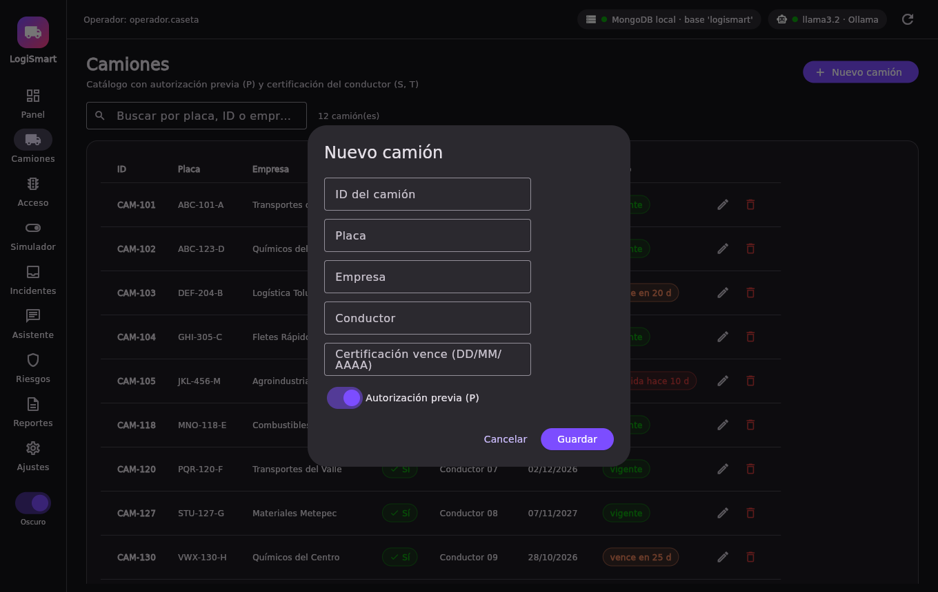
Figura 7. VistaCamiones: formulario con validación de placa, ID y fecha
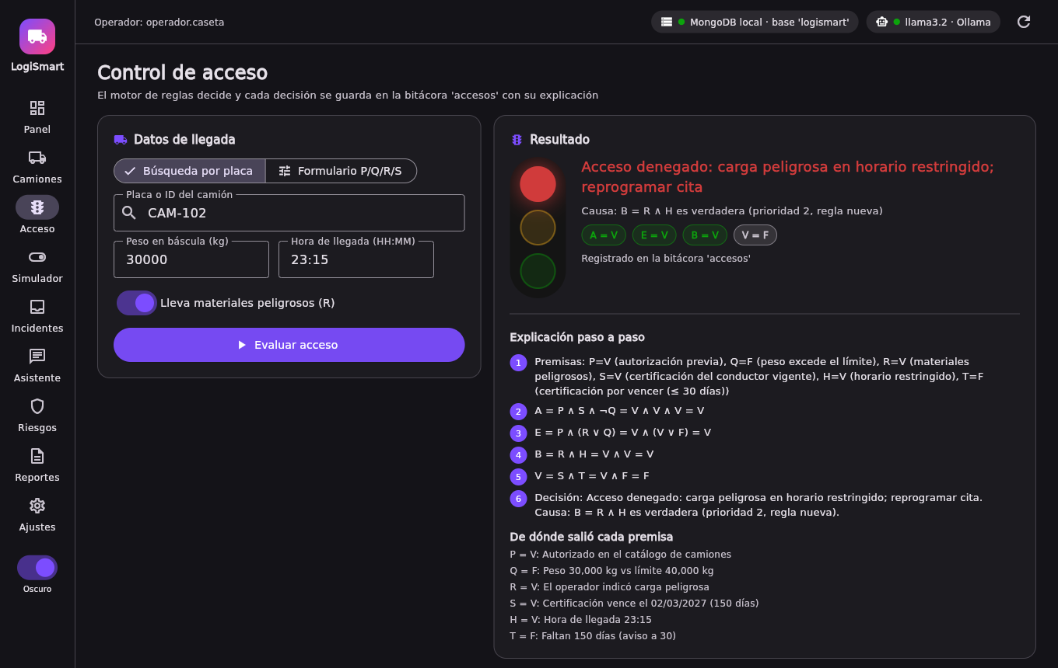
Figura 8. VistaAcceso: semáforo, explicación paso a paso y origen de cada premisa
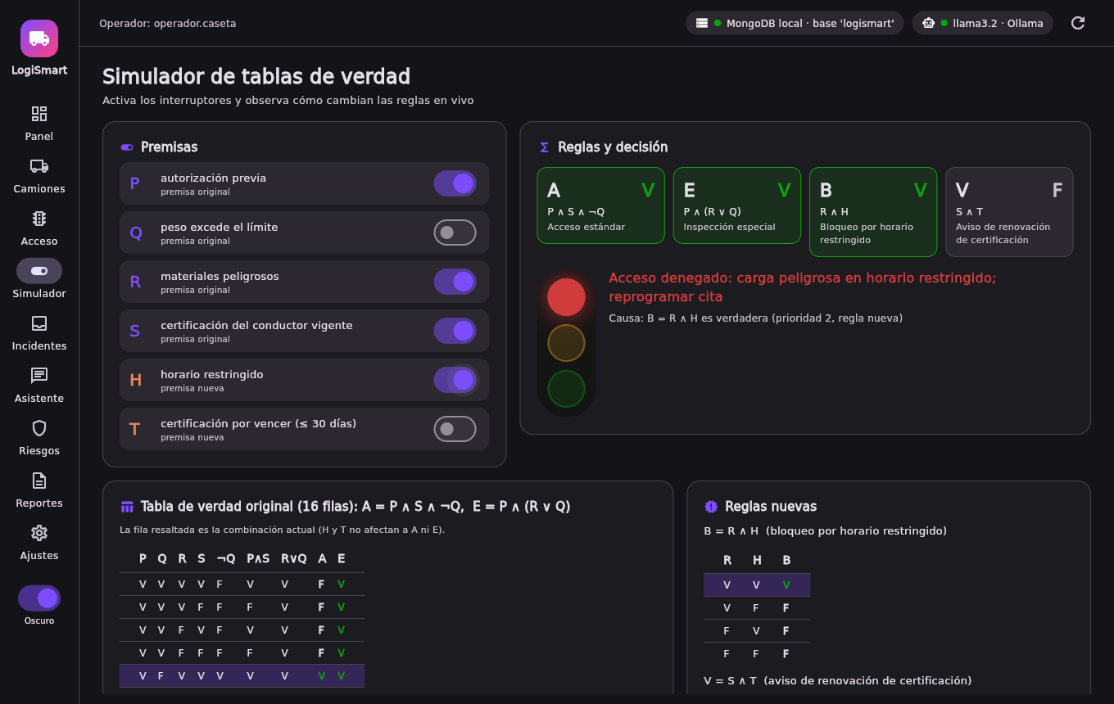
Figura 9. VistaSimulador: interruptores, tarjetas de reglas y tablas de verdad
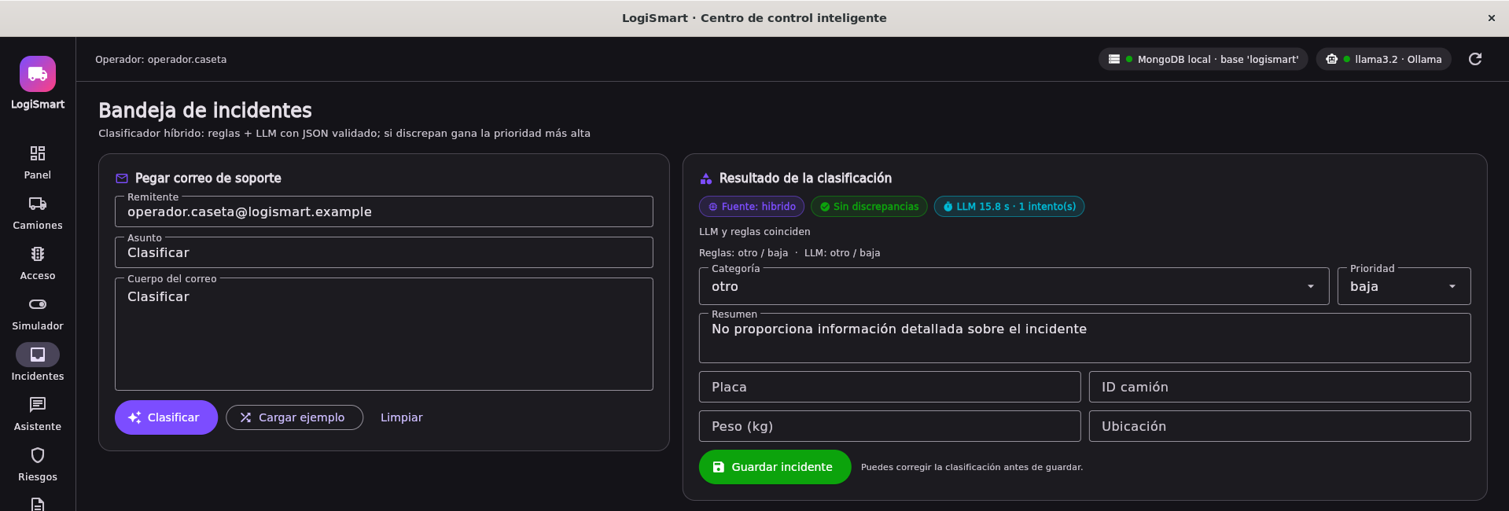
Figura 10. VistaIncidentes: resultado de la clasificación híbrida con llama3.2
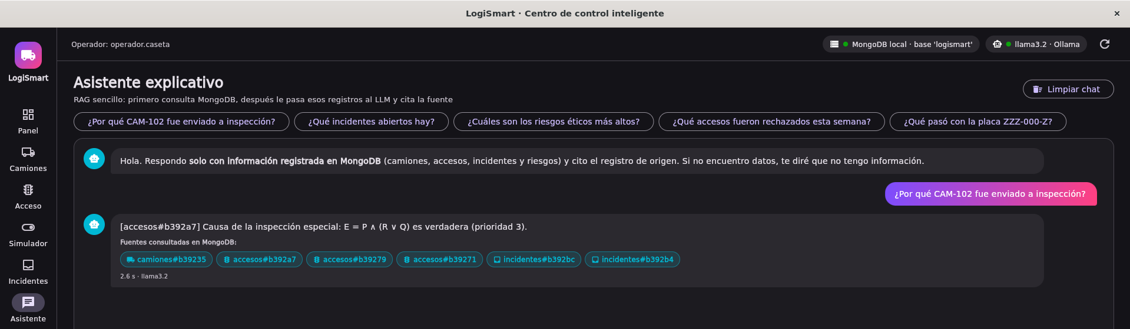
Figura 11. VistaAsistente: respuesta con fuentes consultadas en MongoDB
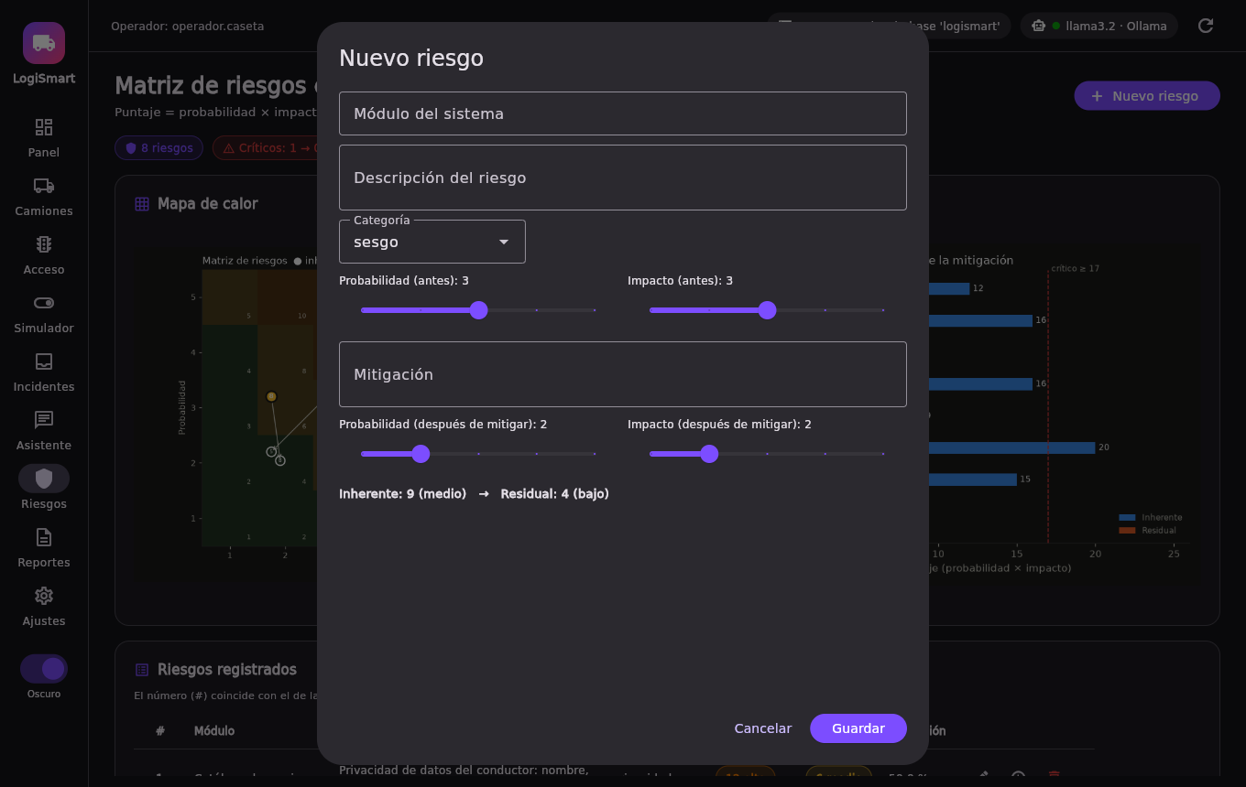
Figura 12. VistaRiesgos: formulario con cálculo en vivo del riesgo inherente y residual
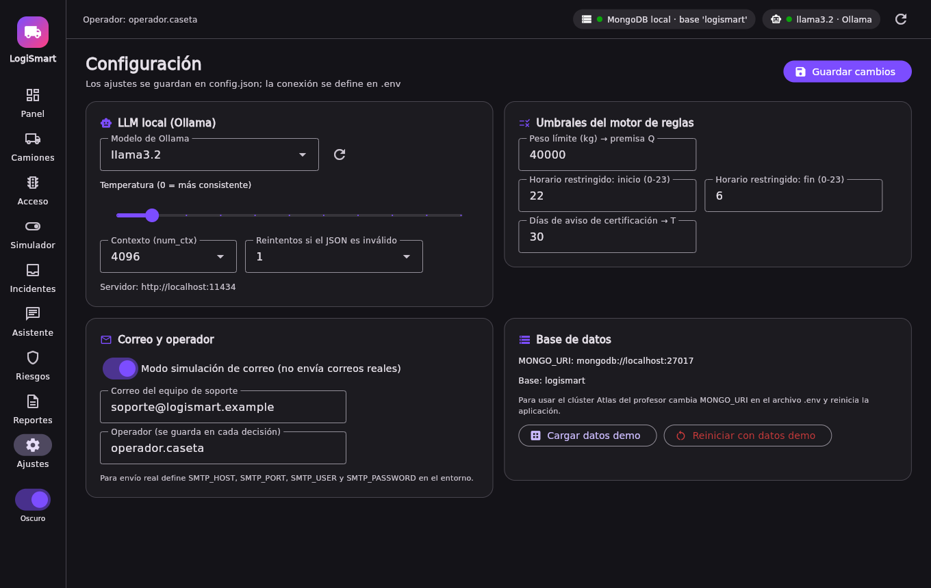
Figura 13. VistaConfiguracion: modelo, umbrales, correo y datos de demostración

13.5 Cómo agregar una pantalla
- Agrega una sección nueva antes de la §27 (ventana principal) con una clase que tenga control y async def refrescar().
- En la §27, agrégala a DESTINOS (clave, etiqueta, icono e icono seleccionado) y a CONSTRUCTORES.
- Actualiza la numeración de las secciones siguientes y el docstring del inicio del archivo.

14. Práctica 1: tutor con LLM

14.1 Estructura
El tutor es un solo archivo organizado en secciones numeradas, igual que el script del profesor. Toda la interfaz se construye dentro de async def main(page), de modo que cada ventana tiene su propia conversación.
Tabla 22. Constantes de configuración del tutor
Constante | Valor | Descripción
MODELO | llama3.2 | Modelo de Ollama
HOST_OLLAMA | http://localhost:11434 | Variable de entorno OLLAMA_HOST
NUM_CTX | 8192 | Contexto; bajar a 4096 con GPU de 4 GB
MODO_WEB | False | True abre en el navegador
mensaje_sistema | Asesor de videojuegos | Rol y siete reglas de comportamiento
mensaje_resumen | Resumidor | Formato del resumen del historial
SUGERENCIAS | 3 preguntas | Tarjetas del panel lateral

14.2 Funciones
Tabla 23. Funciones principales del tutor
Función | Descripción
enviar_pregunta() | Valida, agrega la pregunta al historial, muestra "Pensando..." y recibe la respuesta en streaming
usar_sugerencia(texto) | Envía una pregunta sugerida
pedir_resumen() | Consulta aparte con mensaje_resumen y muestra el diálogo con tarjetas, copiar y guardar
construir_transcripcion() | Convierte el historial a texto (sin el mensaje system)
nueva_conversacion() / reiniciar_conversacion() | Confirma y deja solo el mensaje system
mensaje_jugador(), mensaje_asesor(), mensaje_error() | Construyen las burbujas del chat
actualizar_estadisticas(), bloquear_controles() | Estado de la interfaz
verificar_conexion() | Insignia Conectado / Sin conexión
cambiar_tema() | Claro / oscuro

14.3 Streaming
flujo = await cliente.chat(model=MODELO, messages=mensajes, stream=True,
options={"num_ctx": NUM_CTX})
async for parte in flujo:
contenido = contenido + parte["message"]["content"]
texto_markdown.value = contenido
page.update()
Si ocurre un error, se ejecuta mensajes.pop() para retirar la pregunta del historial, como en el script original, y se muestra un aviso.

15. Pruebas

15.1 Ejecución
cd logismart
python3 logismart.py --tests
Tabla 24. Clases de prueba (sección §28)
Clase | Pruebas | Técnica
TestReglasOriginales | 6 | Las pruebas del script original, con sus valores esperados sin cambios
TestReglasNuevas | 10 | Reglas B y V, prioridades, explicación, tablas de 16 y 64 filas, conflictos
TestPremisasDesdeDatos | 3 | Premisas calculadas desde un camión y horario que cruza medianoche
TestClasificadorReglasOriginal | 4 | Pruebas originales del clasificador y del correo
TestClasificadorLLM | 5 | LLM simulado con _parche("chat_llm")
TestHibrido | 5 | Fusión y respaldo cuando el LLM falla
TestRepositorios | 7 | mongomock inyectado con usar_db_de_pruebas()
TestMatrizRiesgos | 3 | Niveles límite, validaciones y residual
TestAsistenteRAG | 3 | Sin datos no se llama al LLM; el contexto solo lleva registros
Total | 46

Como todo está en un archivo, el LLM simulado se inyecta reemplazando la función chat_llm de este mismo módulo. Para eso la §28 define un ayudante:
def _parche(nombre, **opciones):
"""Reemplaza temporalmente una función de este archivo (por ejemplo, el LLM) en una prueba."""
return mock.patch.object(sys.modules[__name__], nombre, **opciones)

15.2 Cómo escribir una prueba con el LLM simulado
@_parche("chat_llm")
def test_reintenta_si_json_invalido(self, chat):
chat.side_effect = [("esto no es json", 50.0, "llama3.2"),
(JSON_VALIDO, 60.0, "llama3.2")]
r = clasificar_con_llm("asunto", "cuerpo", {"reintentos_llm": 1})
self.assertTrue(r["ok"])
self.assertEqual(r["intentos"], 2)

16. Experimento
Formato de cada correo de la constante CORREOS_ETIQUETADOS (§14):
{"id": 4, "remitente": "turno.noche@logismart.example",
"asunto": "ai un derame en el anden 1!!",
"cuerpo": "urjente el CAM-130 esta tirando liquido raro y huele feo, vengan pronto",
"categoria": "materiales_peligrosos", "prioridad": "critica",
"informal": True, "nota": "ortografía informal"}
La sección §16 expone ejecutar_experimento(solo_reglas, guardar_mongo, limite), que también llama la pantalla Reportes. Trabaja sobre una copia (copy.deepcopy) de los correos y escribe en la carpeta resultados_experimento/: resultados.json (que la pantalla Reportes lee para mostrar la última ejecución), resultados.md y las tres matrices de confusión en PNG.

17. Seguridad
Tabla 25. Medidas de seguridad implementadas
Aspecto | Medida
Credenciales | Solo en .env, excluido por .gitignore; la pantalla Ajustes muestra la URI con la contraseña oculta
Datos personales | Datos de demostración ficticios; el LLM corre localmente; solo recibe los registros de cada pregunta
Correo | Modo simulación por defecto
Entrada del LLM | Salida restringida por esquema; el LLM no ejecuta acciones
Auditoría | Operador en cada decisión, historial en incidentes, histórico en riesgos, evaluaciones_llm para el LLM
Acciones destructivas | Confirmación obligatoria en la interfaz

18. Mantenimiento
Tabla 26. Tareas de mantenimiento frecuentes
Tarea | Cómo
Cambiar de modelo | Ajustes → Modelo de Ollama (o config.json)
Cambiar umbrales de las reglas | Ajustes → Umbrales del motor de reglas
Pasar a MongoDB Atlas | Cambiar MONGO_URI en .env y cargar datos demo
Reiniciar los datos | python3 logismart.py --demo --reiniciar
Actualizar dependencias | python3 -m pip install -U -r requirements.txt y python3 logismart.py --tests
Regenerar resultados | python3 logismart.py --experimento
Revisar llamadas al LLM | Reportes → Evaluaciones del LLM → CSV

18.1 Limitaciones conocidas
- El asistente busca por patrones (ID, placa, palabras clave), no por similitud semántica.
- La premisa R depende de la declaración del operador.
- No hay autenticación ni roles; el operador se configura en Ajustes.
- Un solo archivo de unas 5 300 líneas es más difícil de navegar que varios; se compensa con las secciones numeradas y la búsqueda por # SECCIÓN.
- Las gráficas son imágenes estáticas; los datos exactos se consultan en tablas y exportaciones.
- Flet 1.0 marca como obsoletas algunas propiedades de TextField que se eliminarán en la versión 1.3; el código ya usa la forma nueva (border con ControlState).

Anexo A. Glosario
Tabla 27. Glosario de términos
Término | Definición
Agregación | Consulta de MongoDB que agrupa y resume documentos (aggregate)
Alucinación | Respuesta del LLM que no se basa en los datos ni en el texto de entrada
Clasificador híbrido | Combinación del clasificador por reglas y el del LLM con reglas de fusión
CRUD | Crear, leer, actualizar y eliminar
Esquema JSON | Definición formal de la estructura que debe tener una respuesta
LLM | Modelo de lenguaje grande (Large Language Model)
Ollama | Servidor que ejecuta modelos de lenguaje en la computadora local
PEAS | Desempeño, entorno, actuadores y sensores de un agente
Premisa | Variable lógica (verdadera o falsa) que usa el motor de reglas
Pydantic | Biblioteca de Python para definir y validar estructuras de datos
RAG | Generación aumentada por recuperación: consultar datos antes de generar la respuesta
Riesgo residual | Riesgo que permanece después de aplicar la mitigación
Streaming | Recepción de la respuesta del modelo en fragmentos mientras se genera
WSL | Subsistema de Windows para Linux

